Лекция 5
АВТОМОБИЛЬ ЖОЛЫНЫҢ ТРАССА ЖОСПАРЫ.

5.1 Трассалаудың техникалық мөлшерлемелері мен қолдану ережелері. Жоспардағы түзулер мен қисықтар.

Автомобиль жолының трасса жоспарын жобалауда аса көңіл бөлетін маңызды мәселелері бар, олар – жүктер мен жолаушыларды сол жолмен тасымалдау ынғайлы, комфортты болса, жолдың қысқалығынан тасымалдау уақыты аз болса және құрылысқа деген қаражат шығыны төмен болса. Бірақ жол құрылысы алдындағы іздеу-зерттеу кезенінде бір қатар қиындықтар туындайды, ең маңыздысы: жолды бір сызықпен түзу қылып орындау мүмкіндігі болмайды, өйткені арада төмпелер, ойпандар сияқты жер бедерінің ерекшеліктері және өзендер, ел мекендер, көпірлер, басқа жолдар ж.т. б. кедергілер кездесуі мүмкін. Сондықтан жолды қысқартып жобалауға келмеген сон жоғарыда аталған кедергілерді айлану мақсатымен жол бойында бұрыш мәні анықталған бұрылыстар пайда болады. Төмендегі суреттегідей трасса жоспарының бір учаскесінде бұрыш мәны өлшенген үш бұрылыс көрсетілген.
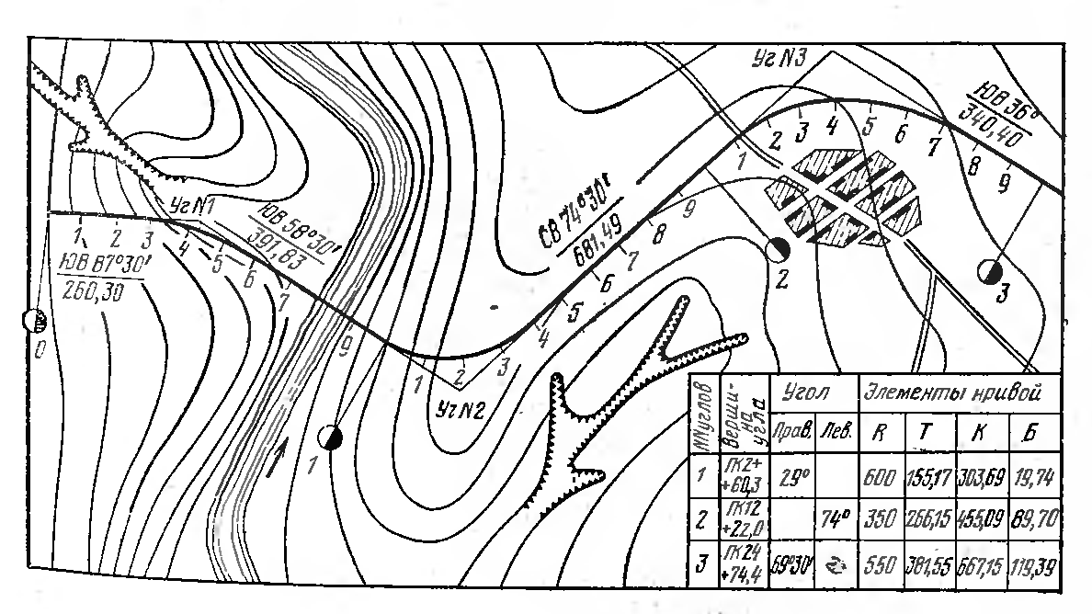
сурет 5.1 Трасса жоспары.
Трасса жоспарын бағыттауда бақылау нүктелерін ескеру қажет, ол бақылау нүктелері келесі екі түрге бөлінеді: контурдық нүктелер;биіктік нүктелер.
Жоспар араласып орналасқан түзулер мен қисықтардан тұрады. Олардың саны жолдың ұзындығына емес бұрылу бұрыштарының санына тікелей байланысты.

5.2 Қисық радиустерін қолдану маңыздылығы.

Автомобиль жолын өзендерді, ел мекендерді, жыраларды айлану мақсатымен бұрылыстар арқылы жобалауға тұра келеді. Ал автомобильдер қозғалысын ынғайлы, комфортты қылу үшін сол бұрмаларға бұрыш мәнін ескеріп автомобильдер қозғалысын ынғайлы, комфортты қылуға жазық қисықтар енгізіледі. Ол жазық қисықтарды айналмалы қисықтар және өтпе қисықтары деп бөледі. Өтпе қисықтары мен қатар вираж құрылғыларын қолданады.
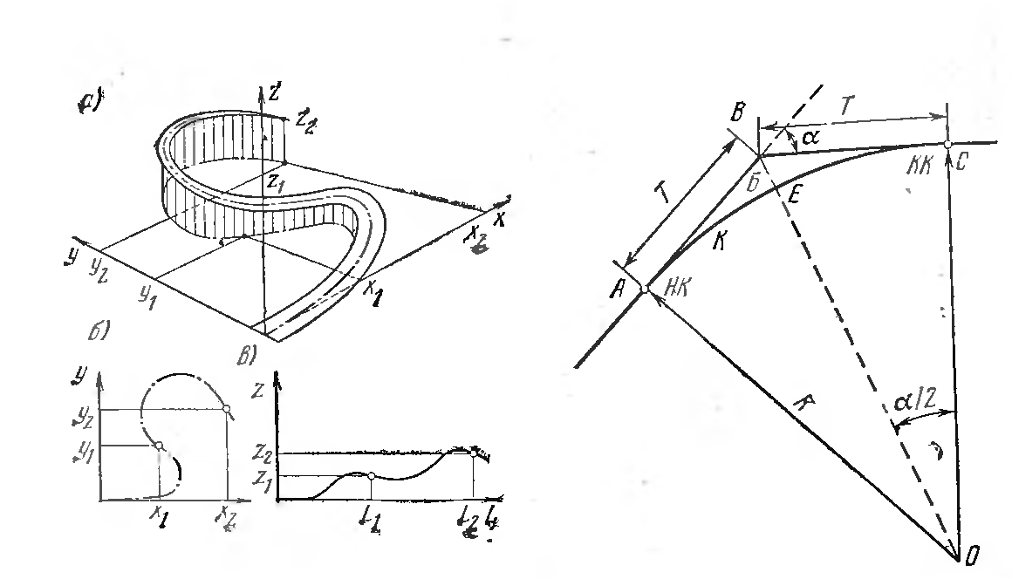
сурет 5.1 Жол бұрылысының көрінісі.
Айналмалы қисықты еңгізуде геометриялық элементтері келесі тригонометриялық қатынастар арқылы есептеледі:

- Т = R tgα/2;
- Б = R (sec α/2 - 1);
- К = πRα/180º ;
- Д = 2N – K.

Қисық ұзындықтарын анықтау және дала басында қисықты оындауды ынғайлы қылу үшін арнайы Н. А. Митин «Таблицы для разбивки горизонтальнық кривых» кестелерін қолданады.

